Wierzbiański weekend za pół ceny 23-25.10.2020r.
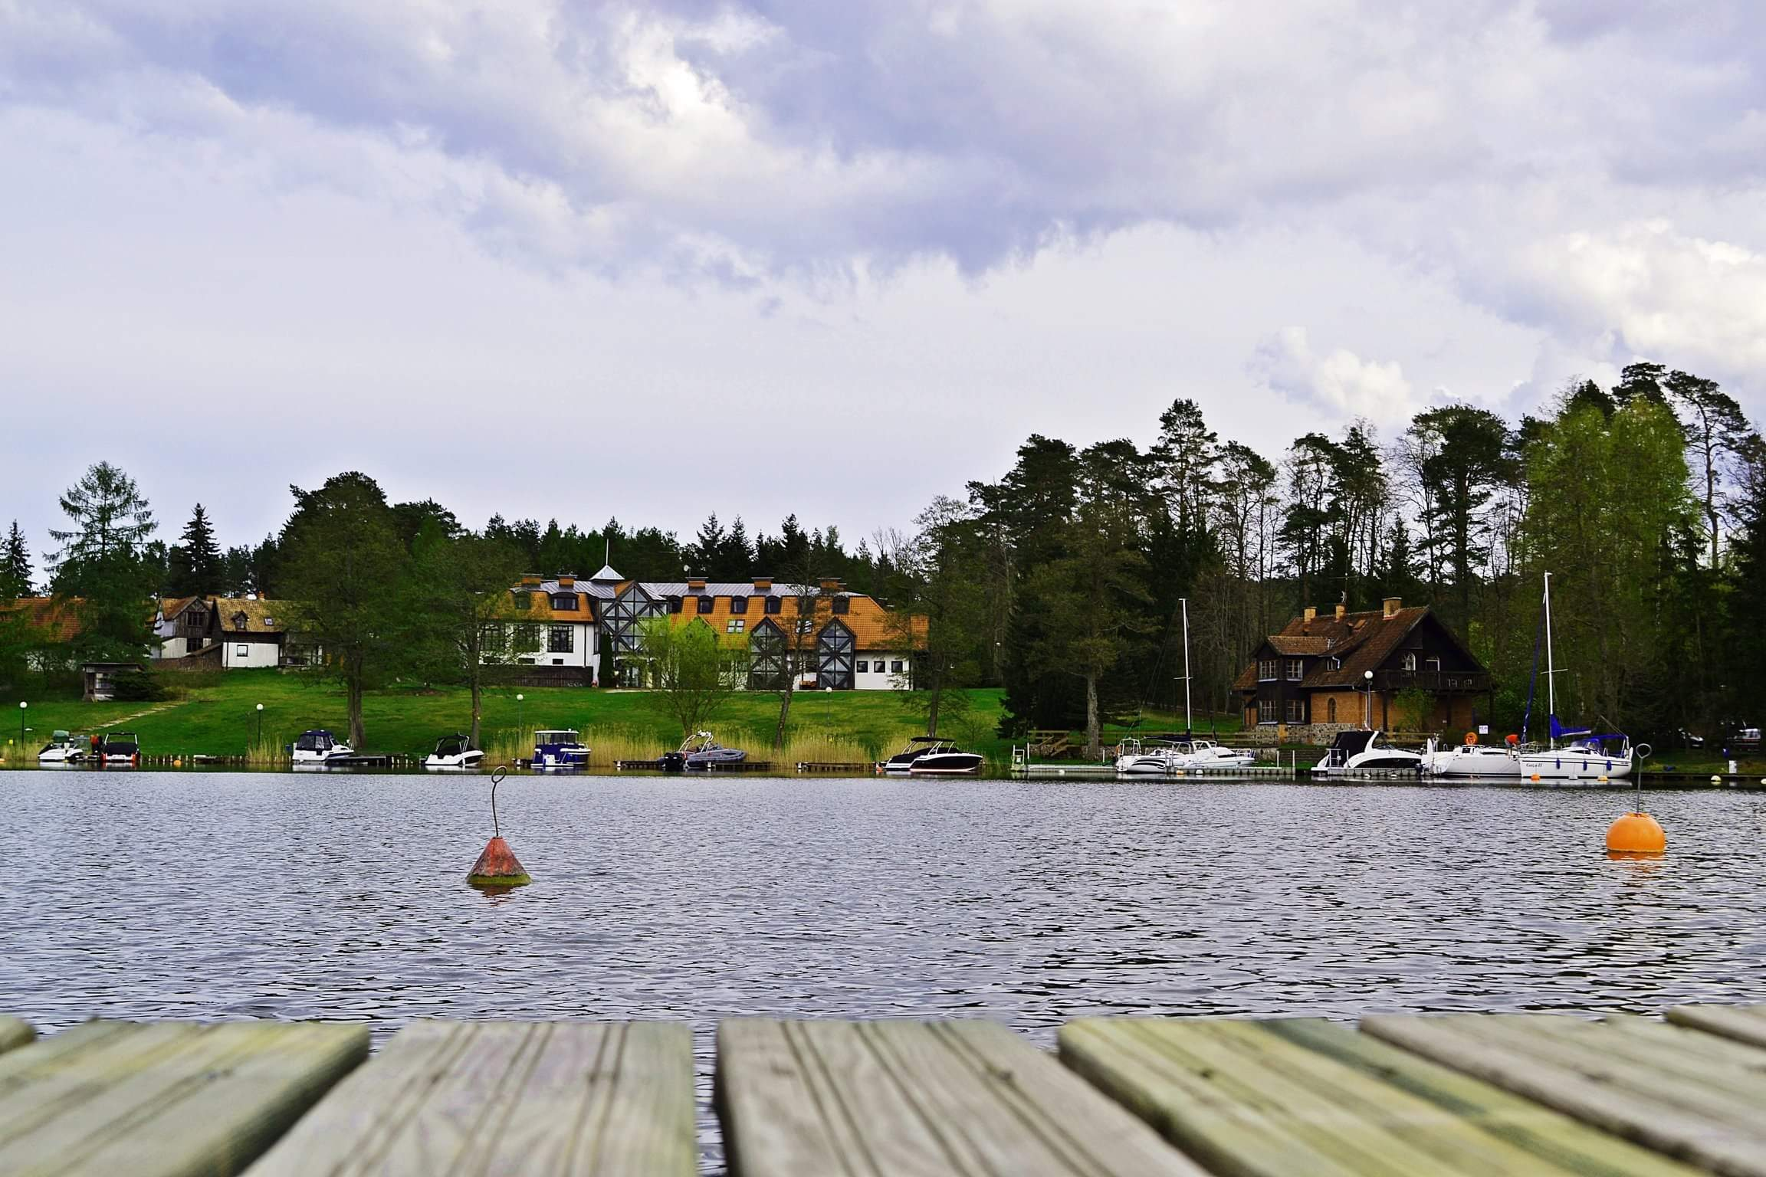

Polska Akademia Nauk Dom Pracy Twórczej w Wierzbie
Poznaj uroki jesieni na Mazurach w kameralnym miejscu,  w samym sercu Puszczy Piskiej.  To idealne miejsce dla małych grup i rodzin które  lubią zarówno ciszę jak i czynny wypoczynek.  Nasz Ośrodek jest dedykowany w szczególności  dla wszystkich, którzy cenią sobie bliskość z naturą. | 220,00zł/os  *w cenę wliczone jest śniadanie i obiadokolacja
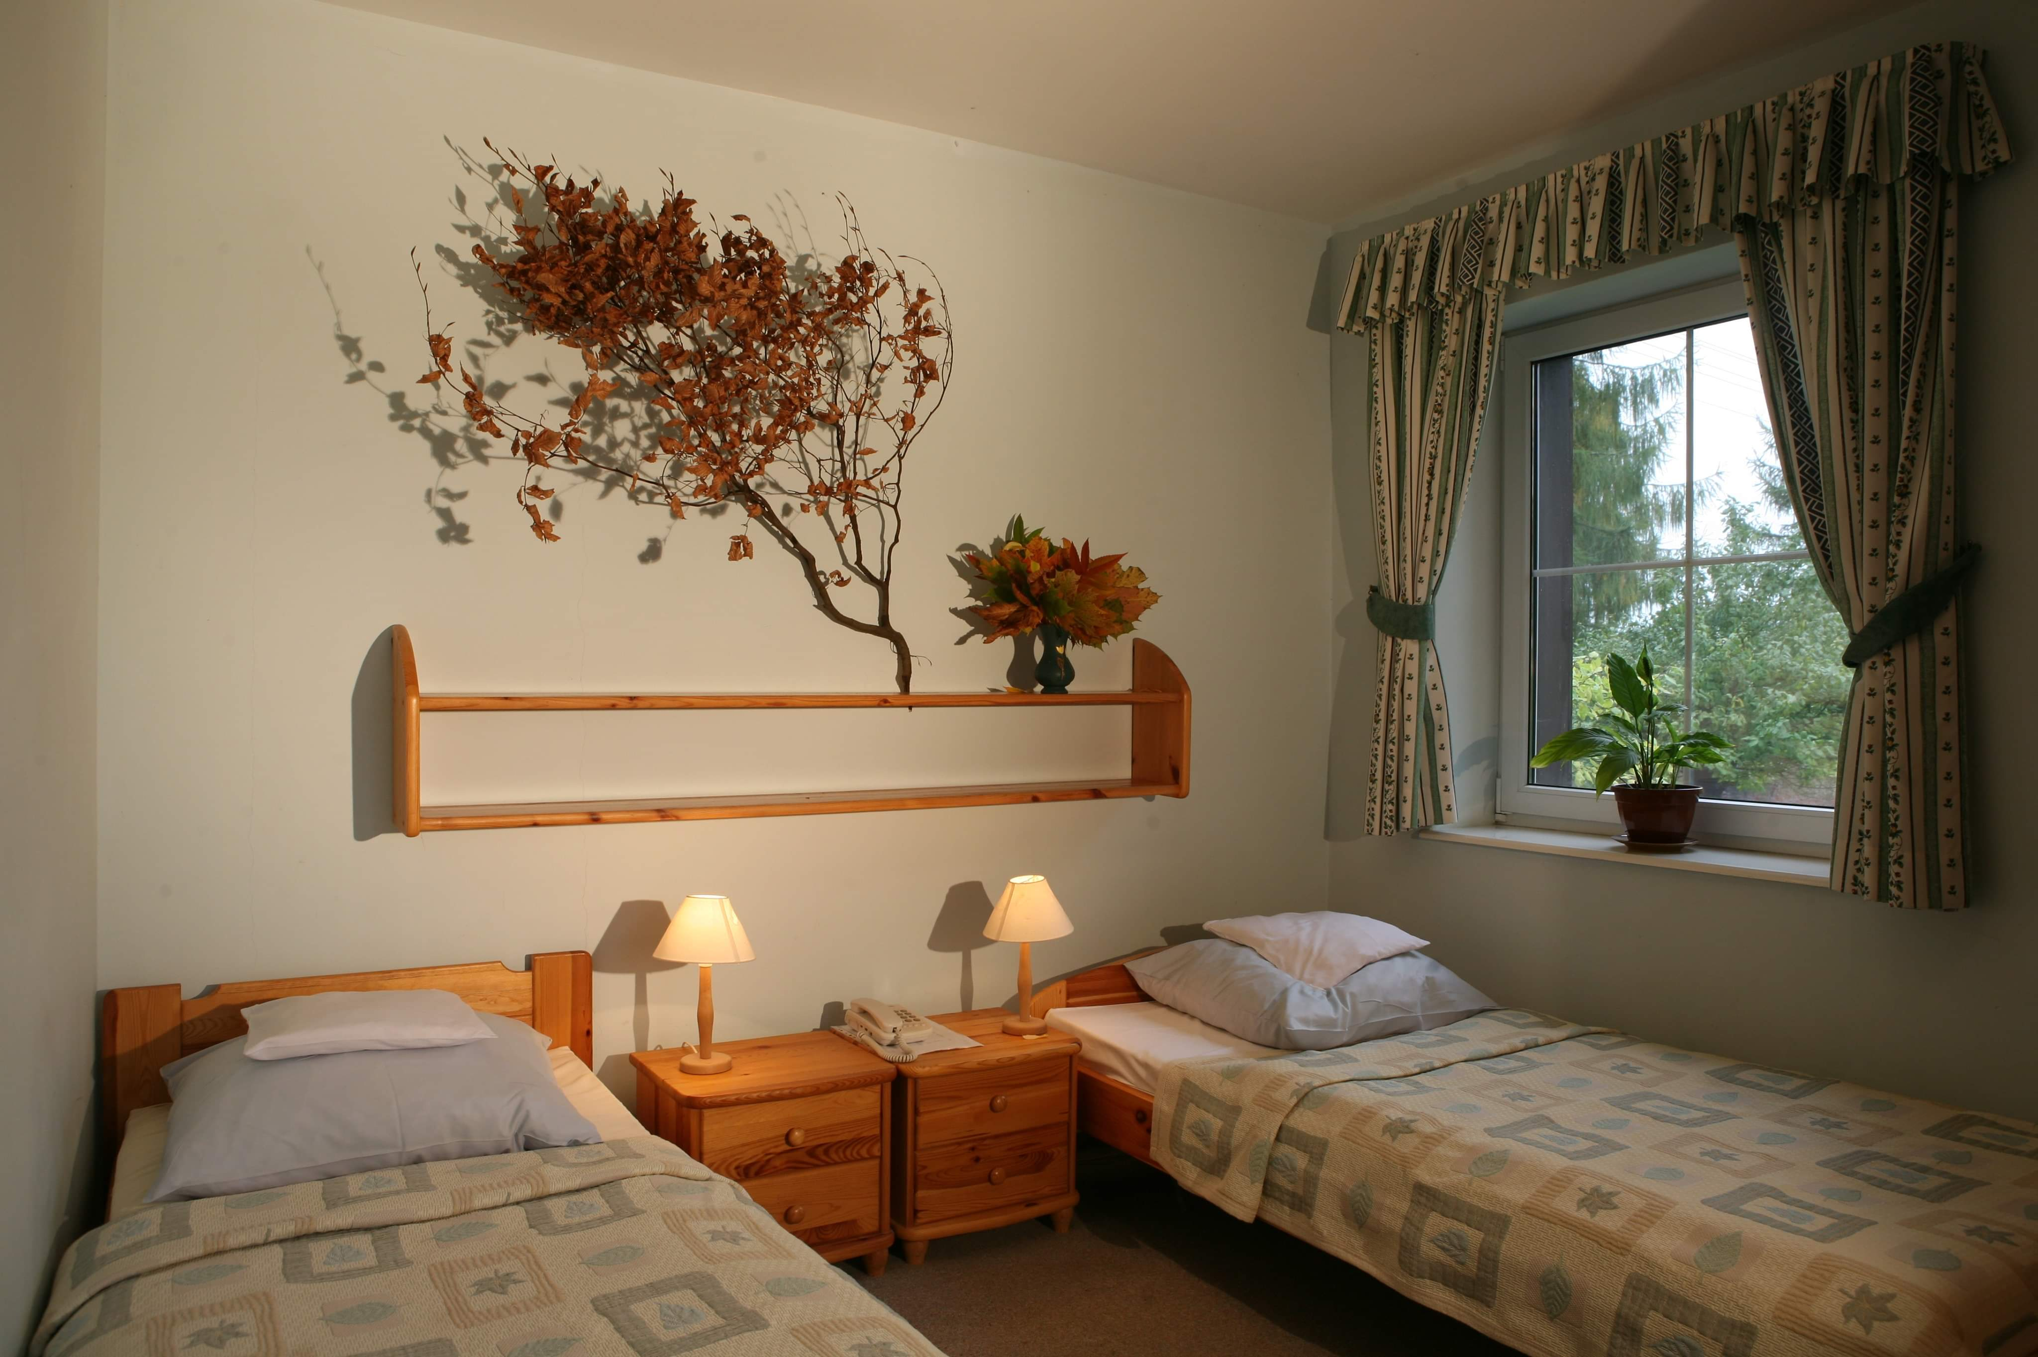
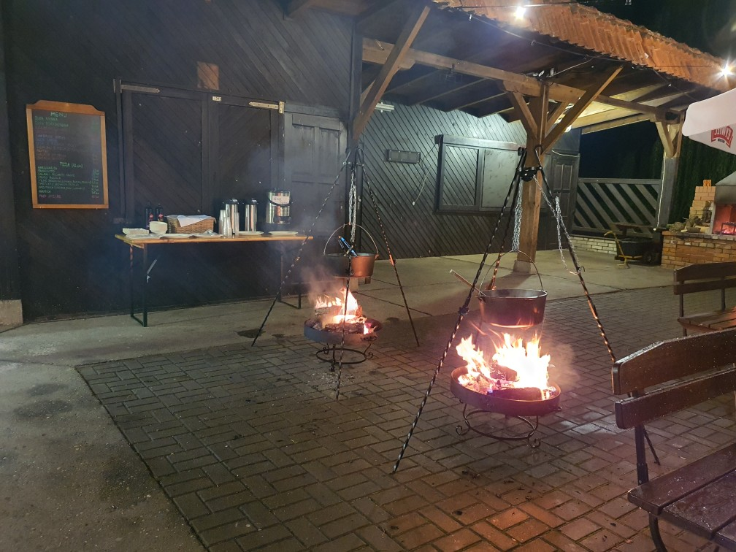
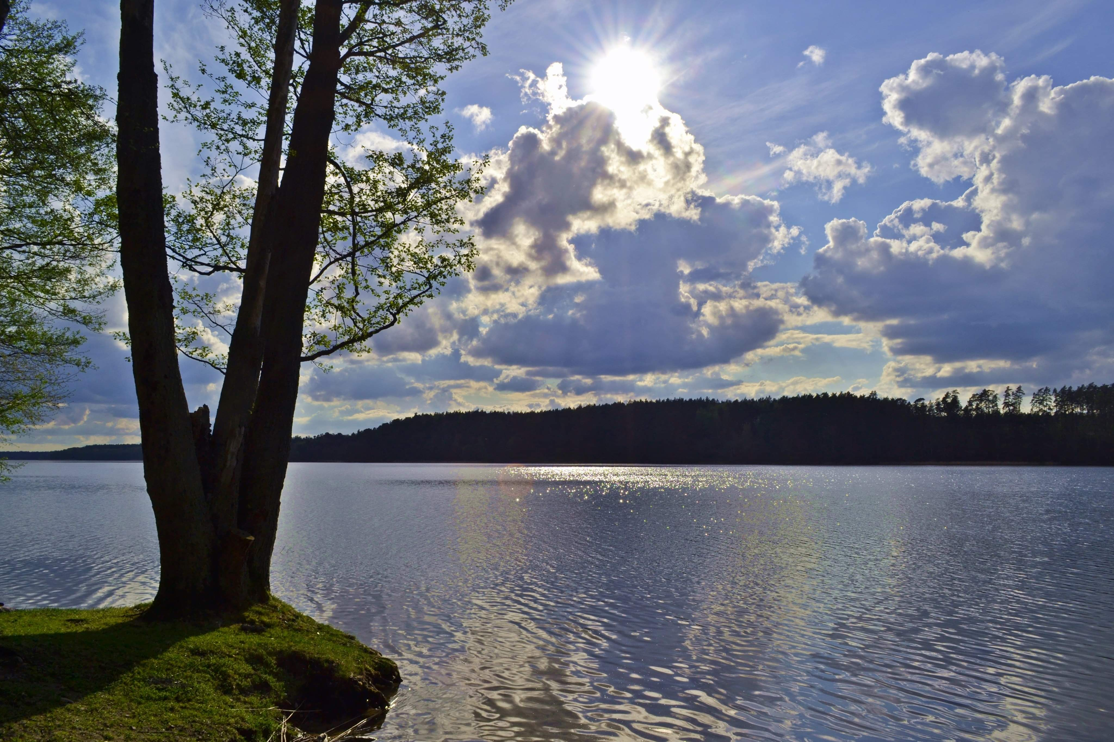

Polska Akademia Nauk Dom Pracy Twórczej
w Wierzbie
| wierzba@wierzba.pan.pl | wierzba.pan.pl | Telefon: +48 516 009 061 |

